### Приложение 5 к Государственной программе Самарской области "Противодействие коррупции в Самарской области на 2014 - 2024 годы"

**МЕТОДИКА КОМПЛЕКСНОЙ ОЦЕНКИ ЭФФЕКТИВНОСТИ РЕАЛИЗАЦИИ ГОСУДАРСТВЕННОЙ ПРОГРАММЫ САМАРСКОЙ ОБЛАСТИ "ПРОТИВОДЕЙСТВИЕ КОРРУПЦИИ В САМАРСКОЙ ОБЛАСТИ НА 2014 - 2024 ГОДЫ"**

(в ред. [Постановлений Правительства Самарской области от 27.11.2019 N 854](https://docs.cntd.ru/document/561629362), от 02.02.2021 N 41, от 03.10.2022 N 826)

Комплексная оценка эффективности реализации государственной программы Самарской области "Противодействие коррупции в Самарской области на 2014 - 2024 годы" (далее - Государственная программа) осуществляется ежегодно в течение всего срока реализации и по окончании ее реализации и включает в себя оценку степени выполнения мероприятий Государственной программы и оценку эффективности ее реализации.

(в ред. [Постановлений Правительства Самарской области от 27.11.2019 N 854](https://docs.cntd.ru/document/561629362), от 02.02.2021 N 41, от 03.10.2022 N 826)

Комплексная оценка эффективности реализации Государственной программы осуществляется с учетом критериев, изложенных в приложении 5 к [Порядку принятия решений о разработке, формирования и реализации государственных программ Самарской области](https://docs.cntd.ru/document/464006119" \l "2EOKM65), утвержденному [постановлением Правительства Самарской области от 20.09.2013 N 498](https://docs.cntd.ru/document/464006119).

#### **1. Оценка степени выполнения мероприятий Государственной программы**

Оценка степени выполнения мероприятий Государственной программы за отчетный год рассчитывается как отношение количества мероприятий, выполненных в отчетном году в установленные сроки, к общему количеству запланированных к выполнению мероприятий в отчетном году.

Степень выполнения мероприятий Государственной программы по окончании ее реализации рассчитывается как отношение количества мероприятий, выполненных за весь период реализации Государственной программы, к общему количеству запланированных к выполнению мероприятий за весь период ее реализации.

#### **2. Оценка эффективности реализации Государственной программы**

Эффективность реализации Государственной программы рассчитывается путем соотнесения степени достижения тактических показателей (индикаторов) Государственной программы с учетом объема ресурсов, предусмотренных на реализацию Государственной программы, а также направленных на их реализацию.

Показатель эффективности реализации Государственной программы (R) за отчетный год рассчитывается по формуле:

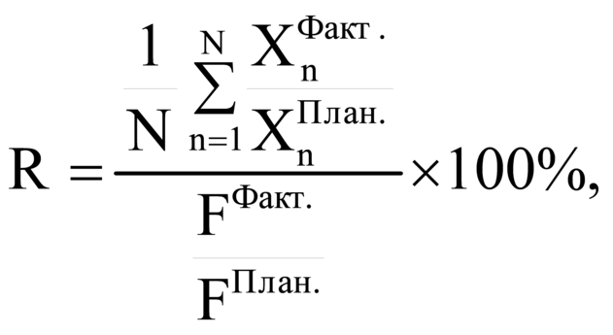

где N - количество тактических показателей (индикаторов) Государственной программы;

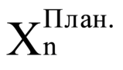 - плановое значение n-го тактического показателя (индикатора) в соответствии с объемом ресурсов, предусмотренных и направленных на реализацию Государственной программы;

(в ред. [Постановления Правительства Самарской области от 03.10.2022 N 826](https://docs.cntd.ru/document/406244782))

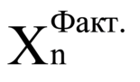 - фактическое значение n-го тактического показателя (индикатора) на конец отчетного года;

(в ред. [Постановления Правительства Самарской области от 03.10.2022 N 826](https://docs.cntd.ru/document/406244782))

FПлан. - объем ресурсов, предусмотренных (направленных) на реализацию Государственной программы в отчетном году;

FФакт. - объем ресурсов, освоенных в ходе реализации Государственной программы на конец отчетного года.

Для расчета показателя эффективности реализации Государственной программы используются тактические показатели (индикаторы), достижение значений которых запланировано в отчетном году. В случае если фактическое значение n-го тактического показателя (индикатора) превысило его плановое значение более чем на 30%, степень достижения данного тактического показателя (индикатора) принимается равной 130%.

(в ред. [Постановления Правительства Самарской области от 03.10.2022 N 826](https://docs.cntd.ru/document/406244782))

Оценка эффективности реализации Государственной программы за весь период ее реализации рассчитывается как среднее арифметическое показателей эффективности реализации Государственной программы за все отчетные годы.